拟合异常点：
SOH 81.7%34_47 50% SOC CHA3.0A的R0的timediff间距过大
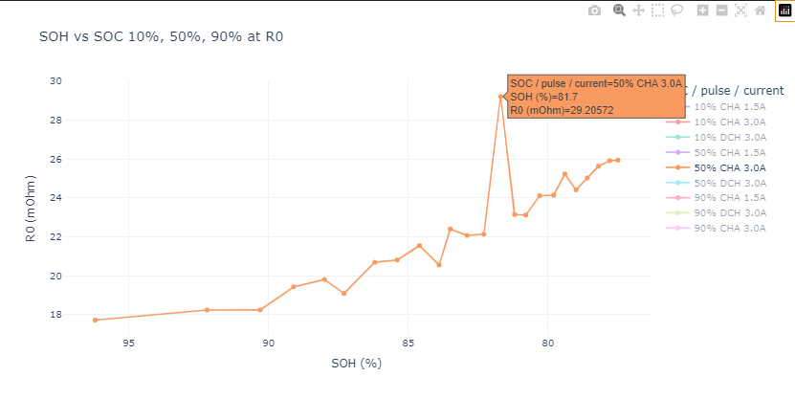

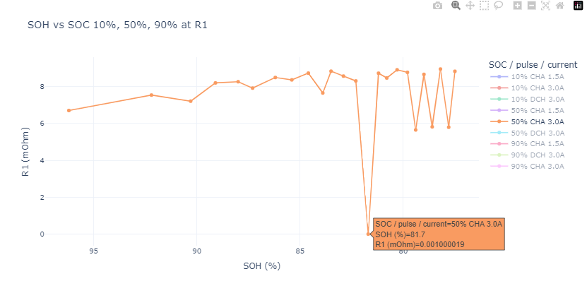

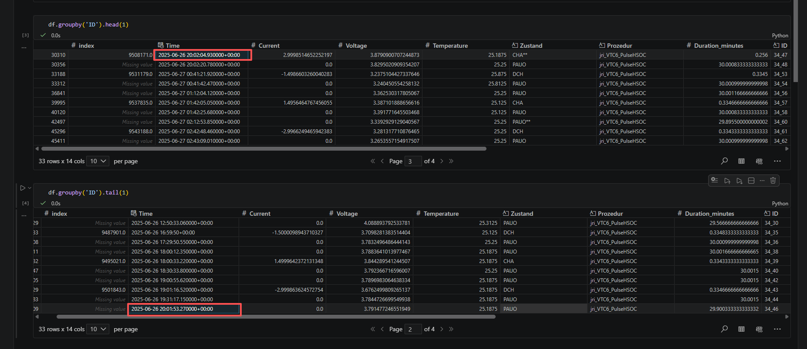
10s间距不应用来计算R0，去掉该点。
设置pauo结束段和pulse起始段时间不应超过1.5s。

SOH 78.2%50_21 90% SOC CHA 1.5A
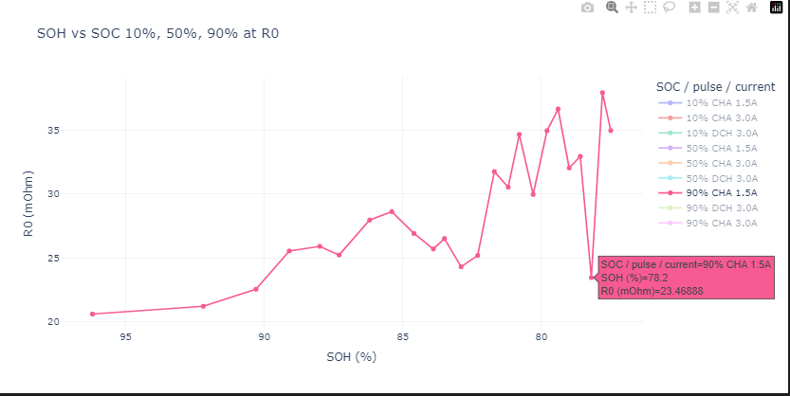
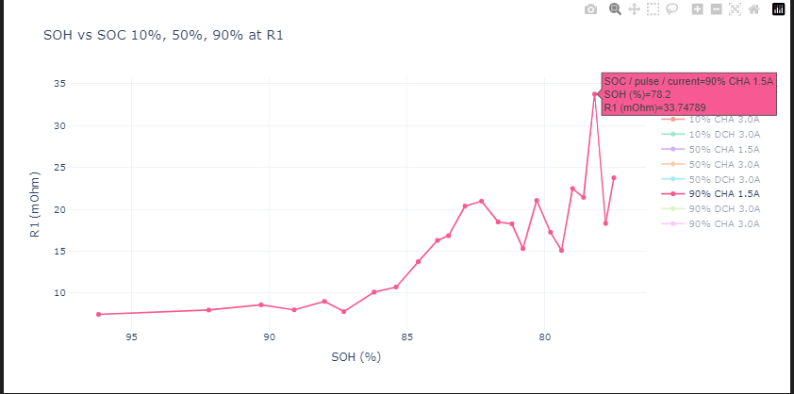
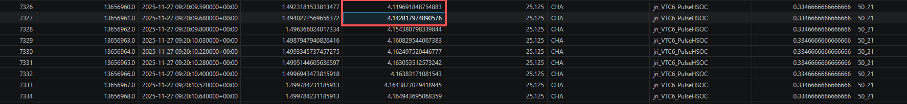
R0电压瞬间仍有约0.02V的跳变，改成取第二个点。

SOH 79.4%44_61 10%SOC DCH 3.0A
SOH 77.8%52_62 10%SOC DCH 3.0A
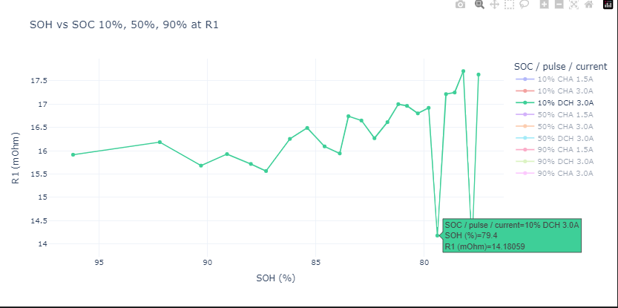
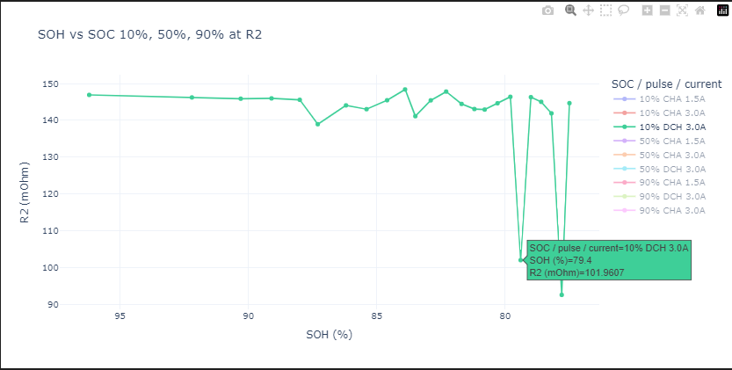
44_61第一个电流时刻为0，核查R1R2拟合时是否未去除该点
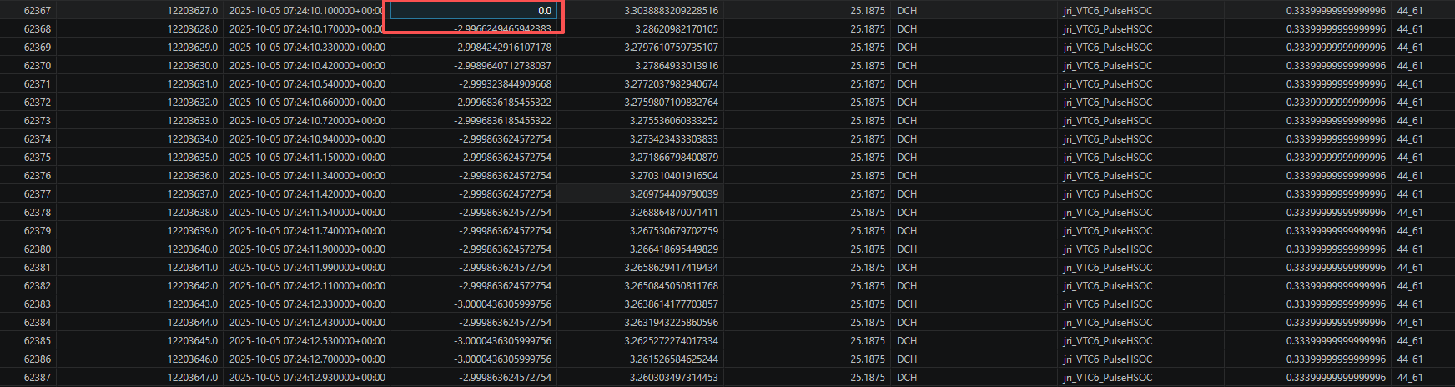
52_62第一个电流时刻为0，核查R1R2拟合时是否未去除该点
